S
VDF Delivery Procedure for FMC
Datacom Network

Equipment Type:

ATN ATN910C-G
Project :

Vodafone FMC

Versione 1.4

Data 08-08-2022

History
Data | Revisione | Pagine | Autore | Revisore | Note versione
08-07-20 | 1.0 | 15 | F. Vismara | P. Pelosato | Prima release.
27-07-20 | 1.1 | 13 | F. Vismara | P. Pelosato | Agg. “undo dcn”  Corretti alcuni refusi minori.
03-08-21 | 1.2 | 13 | F. Vismara | P. Pelosato | Modifica par. 1.2
01-10-21 | 1.3 | 13 | F. Vismara | P. Pelosato | Aggiornato a V3R7C00SPC100
08-08-22 | 1.4 | 13 | F. Vismara | P. Pelosato | Aggiornato a V8R21C00SPC100

Sommario

Scopo 3
Destinatari 3
Tabella di riferimento del software 3
1. Collaudo ATN 4
1.1 Settaggio Collegamento al ATN 4
1.2 Verifica version e license 6
1.3 Configurazione ATN 8
1.4 Trasferimento file di configurazione ATN 10
1.5 Check software sull’ATN: 10
1.6 Configurare il next-startup SOFTWARE (SOLO SE NON CONFORME), la next-startup PATCH e primo REBOOT 10
1.8 Configurazione CFG per il prossimo riavvio e ultimo REBOOT 12
1.9 Termine reboot 12
APPENDICE A 13

Scopo
La presente Guida di collaudo da indicazioni necessarie per la configurazione degli apparati, a chi ha la mansione di collaudatore, per la corretta esecuzione di configurazione e predisposizione alla presa in carico degli apparati
“ATN910C-G”, della società Huawei nell’ambito del progetto FMC - Fixed Mobile Convergence.

Destinatari
Il presente documento è destinato a:

- Personale in possesso di qualifica di collaudatore ed attestato Apparati Huawei

Tabella di riferimento del software
MODELLO | OS | PATCH | License Items | Filename
ATN 910C-G | V800R021C00SPC100 | SPH002 | VEDI TABELLA A PAG. 7 | ATN910C-910D_V800R021C00SPC100.cc  ATN910CV800R021SPH002-C00SPC100.PAT

Collaudo ATN

Settaggio Collegamento al ATN

Preliminari:

- Il ATN è acceso e funzioni correttamente.
- Il PC è collegato al ATN attraverso interfacce asynchronous interfaces.
- È installato il terminal emulation program sul PC (Putty o equivalente).

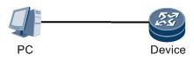

- Collegarsi con un cavo seriale apposito per ATN (vedi immagini sottostanti - il cavo potrebbe NON essere fornito con gli apparati) alla porta ETH/OAM del ATN 910 (evidenziata in rosso nell’immagine sottostante). In caso il PC sia sprovvisto di porta seriale 9 pin, usare un adattatore seriale-USB.

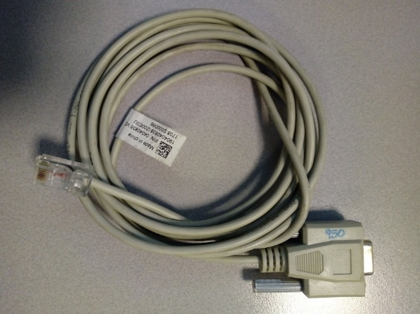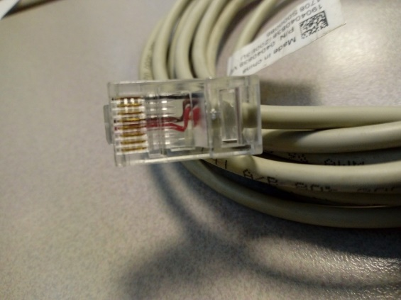

Cavo console per ATN Pinout: 4(red), 5(brown), 8(black)

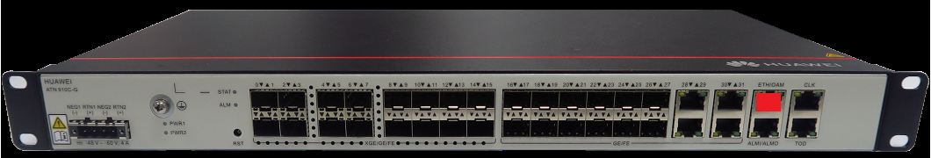

- Connettersi con Putty sul PC.

- Lanciato Putty, selezionare la voce “Serial” nel menu a sinistra (Figura 1):

- Bit/s 9600
- Bit dati: 8
- Parità: nessuna
- Bit di stop: 1
- Controllo di flusso: nessuno

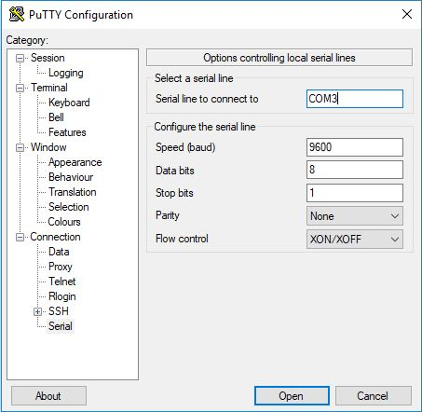

Figura 1

4. (Figura 2) Selezionare la voce “Logging” nel menu a sinistra, e mettere la spunta sulla casella

“All session output”.

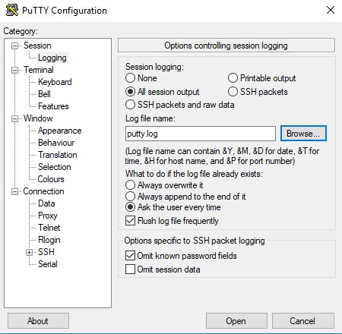
Figura 2

- (Figura 3) Selezionare la voce “Session” nel menu a sinistra.

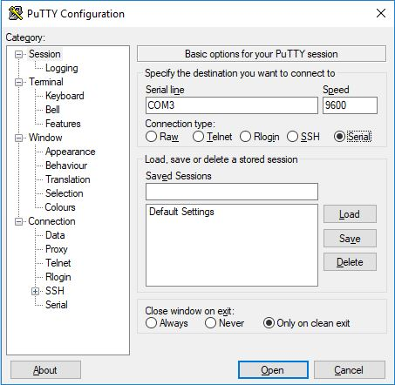
Figura 3

- Cliccare su Open per aprire la sessione console.

NOTA: i log della/e sessione/i andranno conservati sino al termine – con esito positivo – del commissioning. Saranno utili all’operatore remoto in caso di problemi occorsi durante l’attività.

Verifica version e license

NOTA: l’apparato alla prima accensione richiede la configurazione di una password per entrare: inserire Abcdefg_1 e confermare alla richiesta Confirm password. Poi, quando si scaricherà la configurazione giusta, la password verrà riconfigurata automaticamente dal file di configurazione (XXASNXXX.cfg). ATTENZIONE!! Farsi inviare il file CFG.

Eseguire i seguenti comandi per verificare la versione software installata sull’apparato:

(N.B. In giallo i comandi da lanciare sul terminale):

<HUAWEI>sys
[HUAWEI]undo pnp enable
[HUAWEI] quit
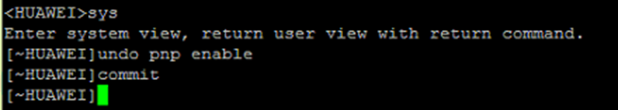

- Verificare la versione software della macchina:
Prima di partire con la procedura di commissioning, verificare che tipo di software ha la macchina, lanciando il comando:

<HUAWEI> display version

Verificare le versioni evidenziate in rosso:
Nella seconda riga tra parentesi viene riportata la SW release (ATN 910C-G V800R021C00SPC100)

Se l’apparato vi restituisce quanto sotto riportato, vi basterà caricare solo i file banner, CFG ed eventuale licenza.

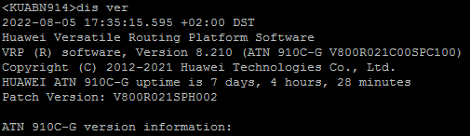

Se l’apparato vi riporta nei riquadri rosso altre versioni, occorre ricaricare il software.

ATTENZIONE – Se la patch riportata non è quella corretta, va rimossa così:

<HUAWEI> display version
VRP (R) software, Version 8.200 (ATN 910C-G V300R007C00SPC100)
Copyright (C) [...]
HUAWEI ATN 910C-G [...]
Patch Version: V300R006SPH0XX <<< DA RIMUOVERE

<HUAWEI> patch delete all
This will delete the patch. Are you sure? [Y/N]:y
Info: Operating, please wait for a moment...
Info:Succeeded in deleting the patch.
<HUAWEI> delete /u cfcard:/ ATN910CV300R006SPHXXX.PAT

- Verificare la licenza dell’apparato:

Per verificare che tipo di licenza è stata attivata sull’apparato, bisogna lanciare il comando

<HUAWEI> display license

Verificare se la licenza comprende tutti gli ITEM da esempio (vedi tabella)

Part Model | Part Number | Description
ANGS00SRV610 | 88035JNU | ATN 910C SRv6 Function License
ANGS0AVAND00 | 88035JNK | ATN 910C Service Advanced Function License
ANGS0DTECT00 | 88035JNJ | ATN 910C OAM Enhanced Function License
ANGS0TMSYN01 | 88035LWQ | ATN 910C Time Advanced Synchronization Function License
LANG2XGEPAY01 | 82601038 | ATN 910C 2*10GE Port RTU
LANG4GEPAYG02 | 82601039 | ATN 910C Any 4GE/FE Port RTU

NB: la quantita dell’item LANG2XGEPAY01 dovrà essere 2 (4 porte 10G)

In caso negativo, inviare il codice seriale della macchina al supporto, per richiedere una nuova licenza.
Per conoscere il seriale della macchina, eseguire il seguente comando:

<HUAWEI> display esn

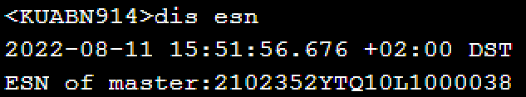

Configurazione ATN
Fare copia e incolla dei comandi evidenziati, oppure scriverli singolarmente (sconsigliato):

sys
undo pnp enable
undo dcn
y
undo set save-configuration
timestamp enable
user-interface console 0
idle-timeout 60 0
quit

aaa
local-user u2000u2000 password cipher Banswap-U2000
local-user u2000u2000 service-type ftp telnet ssh terminal
local-user u2000u2000 level 3
local-user u2000u2000 ftp-directory cfcard:/
quit

ftp server enable
ftp server-source all-interface
y
interface G0/2/28
ip address 192.168.1.1 24
undo shut
commit
quit
quit

ATTENZIONE – In caso sia necessario riconnettersi via FTP ad un ATN sui cui è attiva la configurazione definitiva, oltre a tutti i comandi qui sopra, inserire anche “ftp client-source -i GigabitEthernet0/2/28”.

Copiare il file di configurazione xxABNxxx.cfg in C:/xxx o D:/xxx
(Se il file ha formato .txt rinominarlo in .cfg prima di scaricarlo sull’apparato).
- Caricare il file CFG per le configurazioni.
- Caricare il file ATN910C-910D_V800R021C00SPC100.cc per la SW release. (SE NON ALLINEATA).
- Caricare il file ATN910CV800R021SPH002-C00SPC100.PAT per la patch.
- Caricare il file LICPTXXXXX.dat per le licenze. (SE NON ALLINEATA).
- Caricare il file vfbanner.txt

Collegare un cavo LAN dal PC alla porta G0/2/28.

Settare come IP del PC l'indirizzo = 192.168.1.2 (255.255.255.0).

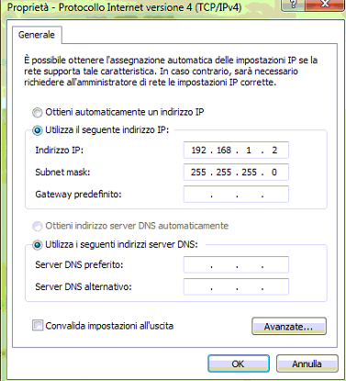

Effettuare test di PING dalla CLI dell’ATN verso l’interfaccia di rete PC:

<HUAWEI>ping 192.168.1.2

Se il ping NON va a buon fine, controllare e disattivare firewall presenti (Kaspersky, Windows, ecc.)

Se il ping va a buon fine, aprire la riga di comando Windows (CMD), entrare nella cartella contenente i file da caricare e usare il client ftp della riga di comando.

C:\Users\Utente> cd Desktop\CARTELLA_FILE
C:\Users\Utente\Desktop\CARTELLA_FILE> ftp 192.168.1.1

Impostare una connessione ftp verso 192.168.0.1 (HOST, cioè l’indirizzo IP dell’apparato) settando:

- user (nome utente): u2000u2000
- password: Banswap-U2000
- porta: 21

Nota: in alternativa alla riga di comando, si consiglia l’uso del client grafico WinSCP.

Trasferimento file di configurazione ATN

- Impostare la modalità di trasferimento in BINARIO con comando BIN.

- Caricare ciascun file tramite comando PUT <NOMEFILE>.

- Verificare avvenuto trasferimento di tutti i file con il comando DIR

- Chiudere l’ftp client con comando QUIT.

Check software sull’ATN:

Una volta fatto l’upload dil file.cc e .PAT, lanciare dalla modalità globale (dal prompt >) i 3 comandi che servono per verificare compatibilità e CRC. Assicurarsi che l’esito sia positivo (vedi immagini sottostanti).

check hardware-compatibility ATN910C-910D_V800R021C00SPC100.cc
----------------------------------------------------------------------------
Slot# BoardType Result Detail
----------------------------------------------------------------------------
2 ANG1CXPL Compatible NA
----------------------------------------------------------------------------

check system-software ATN910C-910D_V800R021C00SPC100.cc
Info: Prepare to check system software cfcard:/ATN910C-910D_V800R021C00SPC100.cc, please wait ..........
Info: System software code signature check OK!
Info: System software Match Equipment OK!

check patch ATN910CV800R021SPH002-C00SPC100.PAT
Warning: Package verification consumes system CPU resources. Continue? [Y/N]:y
Info: Prepare to check file cfcard:/ATN910CV800R021SPH002-C00SPC100.PAT, please wait...done.
Info: Digital signature verification of the system patch succeeded.

1.6 Configurare il next-startup SOFTWARE (SOLO SE NON CONFORME), la next- startup PATCH e primo REBOOT

Se la macchina non ha la software release conforme, configurare il riavvio successivo con il nuovo software.

Impostare nuovo software da usare al successivo riavvio.

<HUAWEI>startup system-software ATN910C-910D_V800R021C00SPC100.cc
Info: Operating, please wait for a moment.........................................................................................................................done.
Info: Succeeded in setting the software for booting system in slot 2.

Dopo aver impostato il SW, caricare la Patch.

<HUAWEI>startup patch ATN910CV800R021SPH002-C00SPC100.PAT all
Info: Operating, please wait for a moment.......................................done.
Info: Succeeded in setting startup the patch.
<HUAWEI>

Settata anche la Patch, procedere al reboot della macchina.

<HUAWEI>reboot fast
MPU 2:
Next startup system software: cfcard:/ATN910C-910D_V800R021C00SPC100.cc
Next startup saved-configuration file: cfcard:/vrpcfg.zip
Next startup paf file: default
Next startup patch package: cfcard:/ATN910CV800R021SPH002-C00SPC100.PAT
System will reboot! Continue? [Y/N]:Y

Dopo il reboot, connettersi nuovamente in console inserendo la password Abcdefg_1
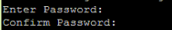

Se per caso la macchina continua a dirvi:
Info: Save the password now. Please wait for a moment.
Info: System is busy now. Please try later.

Utilizzare la password: Banswap-U2000

Disattivare il PNP:
<HUAWEI>sys
[HUAWEI]undo pnp enable
[HUAWEI] quit
[HUAWEI] y

RIMUOVERE dalla cfcard qualunque release non conforme, come da esempio seguente:
<HUAWEI>delete /u cfcard:/ATN-910C-V300R006C00SPC300.cc

1.7 Attivazione licenza (SOLO SE NON CONFORME)

Attivare licenze, (se non conformi)
Se vi è stata fornita la licenza da parte del NOC, procedere ad attivarla.
Per attivare la licenza, usare il comando:
<HUAWEI>license active LICATN910xxx.xml
Now activing the license.........done.
Info: Succeeded in activating the license file.
<HUAWEI>

Configurazione CFG per il prossimo riavvio e ultimo REBOOT
Dopo aver attivato la licenza, bisogna effettuare l’ultimo restart.
Prima di procedere, bisogna impostare il CFG inviato dal NOC.

<HUAWEI>startup saved-configuration XXABNXXX.cfg
Info: Operating, please wait for a moment……..done.
Info: Succeeded in setting the configuration for booting system

Dopo aver configurato il cfg per il prossimo riavvio, lanciare commando per verificare se l’apparato ha recepito le modifiche:

<HUAWEI>display startup
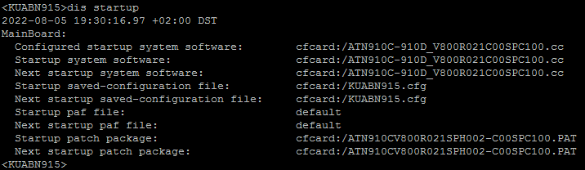

Eseguire il REBOOT premere Y
<HUAWEI>reboot
MPU 2:
Next startup system software: cfcard:/ATN910C-910D_V800R021C00SPC100.cc
Next startup saved-configuration file: cfcard:/XXABNXXX.cfg
Next startup paf file: default
Next startup patch package: cfcard:/ATN910CV800R021SPH002-C00SPC100.PAT
Warning: Current configuration will be saved to the next startup saved-configuration file! Continue? [Y/N]:N <<< IMPORTANTE
System will reboot! Continue? [Y/N]:Y

1.9 Termine reboot

All’avvio collegarsi in console usando l’utenza
Username: u2000u2000
Password: Huawei@123
Premere n
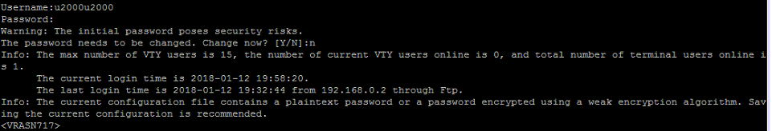

ATTENZIONE – In caso risulti impossibile effettuare login con le nuove credenziali, ma si riesca ad accedere con la password temporanea Abcdefg_1, questo indica che il file di configurazione è stato erroneamente sovrascritto e reso inutilizzabile. Contattare il supporto tecnico remoto.

Successivamente, al fine di avere i valori di default dei parametri indicati allineati ai device in campo, eseguire i seguenti comandi:

sys

ptp send-gm-wtr 0

undo memory-usage reliability switch on

Warning: Disabling this function causes the board memory usage to exceed the threshold, which results in a device restart. Are you sure you want to continue? [Y/N]:Y

commit

q

save
----End

FINE PROCEDURA
Tornare alla Commissioning Guide e seguirla per compilare il Commissioning Report.

APPENDICE A
Procedura di reset x ATN 910C-G
- Premere il tasto RST con una penna a sfera per alcuni secondi per riavviare il device.
- A riavvio iniziato (controllare tramite terminale console) tenere premuto il tasto RST per circa 45 secondi, fino a quando entrambi gli indicatori STAT e ALM iniziano a lampeggiare entrambi, e rilasciare immediatamente il tasto RST.
Se la procedura ha avuto successo, a riavvio completato il sistema richiede di configurare una nuova password. Riprendere da pag. 6 e continuare.

